 | الصف |  | المادة
 | التاريخ |  | اليوم :
 | رقم الجلوس |  | اسم الطالبة:
المملكة العربية السعودية
وزارة التعليم
الإدارة العامة للتعليم بمنطقة تبوك
الابتدائية العشرون
الاختبار النهائي لمادة لغتي الجميلة للصف الثالث الابتدائي الفصل الدراسي الثاني ) البديل ( للعام 2441-2441 هـ

التوقيع | اسم المراجعة | التوقيع | اسم المصححة | الدرجة كتابة | الدرجة  رقم ا | رقم السؤال
 |  |  |  |  |  | السؤال الأول
 |  |  |  |  |  | السؤال الثاني
 |  |  |  |  |  | السؤال الثالث
 |  |  |  |  |  | السؤال الرابع
- تأكدي من كتابة اسمك رباعيا .
- استعيني بالله قبل بدئك في الإجابة على الورقة
- أبدائي من الأسهل إلى الأصعب
- حافظي على ترتيب ونظافة الورقة ووضح الخط

(1(

التوقيع | اسم المدققة
يت
ب

ع

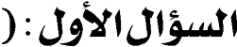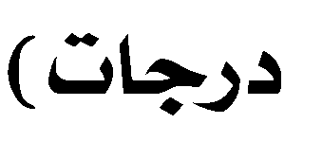
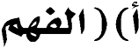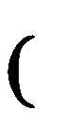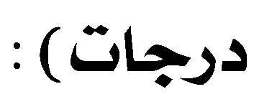
أقسأ ايٓٓص ثثِ أجٝب :
في عَ دٔ الخَالخًَٝفَفَ١ٔ أبٞ بَهِسٍ ايصٓٔدٜٓٔ لِ -زَضٞزَضَٞ ايًايًَُٓ٘ عَِٓعَُِٓ٘- أصابَ ايَٓ اسَ جَفافْ جٛ عْ شد دإشَدٜدإِ، فًَفًَََُٓآا ضامَ بٗٔبُِِٔٗ الأََ سُ ذَٖ بٛٛا إيَ٢ جِ سِ الخَالخًَٝفَفَ١ٔ أبٞ بَهِسٍ -زَضٞزَضَٞ ايًايًَُٓ٘ عَِٓعَُِٓ٘- قايٛٛا: ٜا خَخًَٝفَفََ١ زَسٛزَسٍِٛ ايايًَٓ٘ٔ، ايًٚايًَٓ٘ٔ قَدِ أدِزَىَ ايَ اسَ الَهلاىُُ؛ فَايسَٓ اءُ يَيَِِ تُُ طٔسِ ،
َٚالأزِالأزُِضُضُ يَيَِِ تُِٓ بتِ، سادَ الجٛ عُ عََٚعَ َِٓ ايفَكِسُ. فَُاذا فِعٌَ ُ؟
فَكاٍفَكاٍَ أبٛ بَهِسٍ زَضٞزَض َٞ ايًايًَُٓ٘ عَِٓعَُِٓ٘: اصِٔبسٚا، تَضَسَٓعٛٛا إَِيَ٢ ايًايًَٓ٘ٔ بٔايدُٓعاءٔ، فَِإْفَإِْٔٓٞ أزِجٛ أيٓا أتَٜٞٔأِتٔ َٞ ايِ ساءُ ََََّٓ٢ فسَُِٜٓفَسِٓ ََ ايًايًَُٓ٘ عَ هُعَِٓهُِِ.
عٔ دَ ػسَِػِسِبَبَ ايصَّ سِ جاءَ الخَبسُ بَٔإٔبٔإََّٔ قافًٔقافًَٔ١َ جٔ اٍجُٔاٍٍ ئعُِج إئعُجُِإَ بٔبِٔ عَفإعَفَّإَ زَضٞزَضَٞ ايًايًَُّ٘ عَِٓعَُِٓ٘ قَدِ أتَتِ ََٔٔ ايصَّاّايصَّاِّ إيَ٢ الَمدٜالمَدَٜٓ١ٔ حًَََُّ١ّ سَ ّا شَ ّا دَقٔ كّّا، فًَ َّا ضَعََٚضَعَتَتَ أَ ايَٗأََِ َُايَٗاٗا في دازِٙ .
ثُثَُِّ جَاءَُٙ اي جَّازُ ََََّّ٢ بٝ عَ عًَعًََِِِِٝٗ َا صٌََٚصٌََ إيَِِٝإيَِٝ٘ٔ ، يَهَّٓٔيَهَُّٔٓ٘ زَفَضَ ذَئوَ قاٍَٚقَاٍَ : فَِإْفَإِِّْٞ أشِٗأَشَِٗدُدُ ايًَايًَُّ٘ أْأَِّْٞ جَعًَ تِجَعًََتِ َا جَاءَتِ ب٘ٔبٔ٘ٔ رٔٙٔ ايجَُ ايِجََُاٍِ صَدَقَصَدَقَّ١ ئً سَانٔئًَُِسَانٔينِينِ فُكَسَاءٔ ايُِ سَِايُُِسًُِٔٔينَينَ .
بعد قساء٠ يً ٓص ايسابل أجٝٝب عٔ الاسئً١ الآتٝ١ :
1- أصاب ايٓٓاس الجفاف الجٛٚالجٛعٛع في عٗد الخ ٝف١ ....
عًعًٞ ببٔ أبٞ طايب |  | د | عجُ إ ببٔ عفإ |  | َ | أبٛ بهس ايصدٜٜل | ب | عُس ببٔ الخطاب |  | أ
ْصح الخً ٝف١ ابٛ بهس ايصدٜٜل زضٞ الله عٓعٓ٘ ايٓٓاس ؟ |  |  |  |  |  |  |  |  |  | 2- بم
ايبهاء |  | د | طًًب المساعد٠ |  | َ | الاْ َّظاز | ب | ايصبر ايََّّضسع |  | أ
ضعت ايكافايكافً١ أحمالها |  |  |  |  |  |  |  |  |  | 3-ٚ
عٓٓد المسانين |  | د | في ايصاايصاّ |  | َ | في داز عجُ إ | ب | عٓٓد بداز المدٜالمدٜٓ١ |  | أ
ف تصسف ايٓٓاس ع دََا أصأصابٗابِٗ الجٛٛع ٚالجفاف ؟ |  |  |  |  |  |  |  |  |  | 4-نٝٝ
سسقٛٛا الأنٌ |  | د | فسٚٚا بئسّا |  | َ | بحجٛٛا ععٔ الماء الأنٌ | ب | ذٖ بٛٛا إلى لدًس الخً ٝف١ |  | أ
اءت قافً١ عج إ زضٞ الله عٓعٓ٘ ٚقت |  |  |  |  |  |  |  |  |  | 5- ج
ايعصس |  | د | ايظٗس |  | َ | المصسم | ب | المػسب |  | أ
افل عج إ زضٞ الله عٓعٓ٘ – إٔ بٝٝع يً َّجاز َٔ بضاعَّبضاعَّ٘ . َددددٟٟ صح١ ايعباز٠ |  |  |  |  |  |  |  |  |  | 6- ٚ
خطأ |  |  |  | ب |  | صح |  |  |  | أ
ِ شدصٝٝات ايٓٓص |  |  |  |  |  |  |  |  |  | 7-أٖأٖ
ايكافايكافً٘ |  | د | ايٓٓاس |  | َ | ايََّّجاز | ب | عجُ إ ببٔ عفاعفإ |  | أ
صاب ايٓٓاس جٛ عْ ٚجفاف ، الأَٚالأَٛااٍٍ ٛفسََّٛفس٠ يدٜ و ، َا ٚاجبو عُعًُ٘ بدبداٖاِٖٗ ؟ |  |  |  |  |  |  |  |  |  | 8-أ
............................................................................................................................................................................................ |  |  |  |  |  |  |  |  |  | ..........
.......................................................................................................................................................................................... |  |  |  |  |  |  |  |  |  | ..........
 | 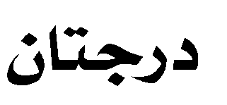 |  |  |  |  |  |  |  |  | 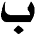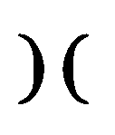
يًاَيًَُّ٘ يَكدِ أدِزَىَ ايَّٓ اسُ ايِاَيًََِٗااىُىُ عٓ٢ نًنًُ١ ) الهلاى ( : |  |  |  |  |  |  |  |  |  | 1- َٚا
ايصبع |  | د | ايسعاد٠ |  | َ | الحٝٝا٠ | ب | المٛٛت |  | أ
ادَ ايِجُٛ عُ عََٚعَُِّ ايِفَكِسِ ضد ننًًُ١ عََٚعَُِّ: |  |  |  |  |  |  |  |  |  | 2- سَ
نَُّجسَ |  | د | انحسس |  | َ | شاد | ب | اْ َّصس |  | أ
أجٝٝب َسب المط ٛب :
سُ عَتِ أأُِّ ايِ ؤَِاَيِ ُُِؤَٔٔٓينِينِ عائٔصَ١ زضٔزَضَٔٞ ايًاَيًَُّ٘ عَِٓ َا – طُسقاتْ عًَعًََ٢ ايِبابٔ ، فَفًَََُّاَّا ظسََْظَسَتِتِ ، جدَتِ ا سََأّ٠ سِهَٝٔٔسِهَٔٝٓ١ّ ، َٚ عََا ابَِٓ ا َا ايصَّػٔيرتَإاَي َّصٔػيرَتَإِ .
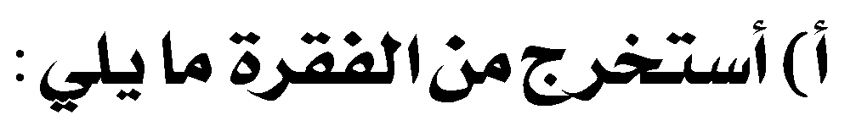
4- نًنًُ١ مخَّمخََّٛ١ بََّّاء فََّفََّٛ١ | 3- نًنًُ١ بذٛبذٟٛ َد بالأيف | 2- نًنًُ١ مخَّمخََّٛ١ بََّّاء سبَٛسبٛطٛط١ | 1- نًنًُ١ بذٛبذٟٛ اٍ قُ سقُسٜ١
................................... | ................................... | ................................... | ...................................

الإجاب١ | المطً ٛب | ايهً ُات
................................... | ) أَأَٛ ٍُ َٔ ايٓٓهس٠ إلى المعسف١ ( | 1- هََّهَّبَّب١
................................... | ) أَأٍَٛ ايفعٌ إلى اسِ فاعٌ ( | 2- طًًب
................................... | ) أَأٍَٛ ايفعٌ إلى اساسِ شَ إ ( | 3- شسم

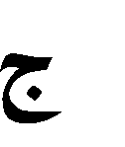
- أسً ٛب ايَّ فضٝايَّفضٌٝ : ايطائس٠ ................................ َٔ ايسٝٝاز٠ ) أسسع – أصػس (
- أس ٛب ايََّّعجب : ايٛٛزد٠ جمٝجمًٝ١ ........................................................................
- أسً ٛب ايكسايكسِ : أدزى ايٓٓاس الهلاى ٚالله.................... ..................................

- أغٓ٢ الجُالجًُ١ الآتٝ١ بالمفسدات المٓاسب١ .
ازٟ اسّا .............................. كاسٜٛكاسٕٛ ايبرد ............................................. ف َّا بٓا يٓٓعسف الهِ.
- أََرف َفسد٠ دٚدٕٚ إٔ َّػير المعٓ ٢ .
قسََّّز فَّاش شساء نََّّاب فٝٝد
...........................................................................................................................................................
- أزتب ايهً ُات اي ايٝ١ لأنٛلأنٕٛ جمجمً١ فٝٝد٠ .
) فَّاش – المدزس١ – اقترح – ساَ١ – شزاع١ (
...........................................................................................................................................................
أزسأزسِ ايعباز٠ ايَّ ايٝ١ بخطٞ الجُالجٌُٝ أزاعٚأزاعٞ ايسسِ ايصحٝح ي حسٚف :
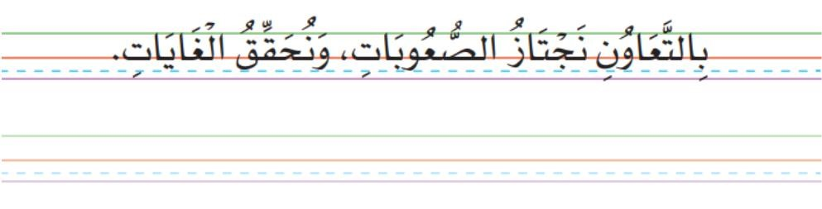

أنَّ بُ َا يمً٢ عًعًٞ :
...........................................................................................................................................................................
...........................................................................................................................................................................
...........................................................................................................................................................................
...........................................................................................................................................................................
...........................................................................................................................................................................
...........................................................................................................................................................................
...........................................................................................................................................................................
...........................................................................................................................................................................

ااَّْٗتٗت الاسئً ١

